38차 | 38차 | 기간 | 2026.05.18  2026.05.24 | 지도교수 | (서명)
이번주 한일 요약 | 상단 지형 개선
1. 상단 지형 머티리얼 수정
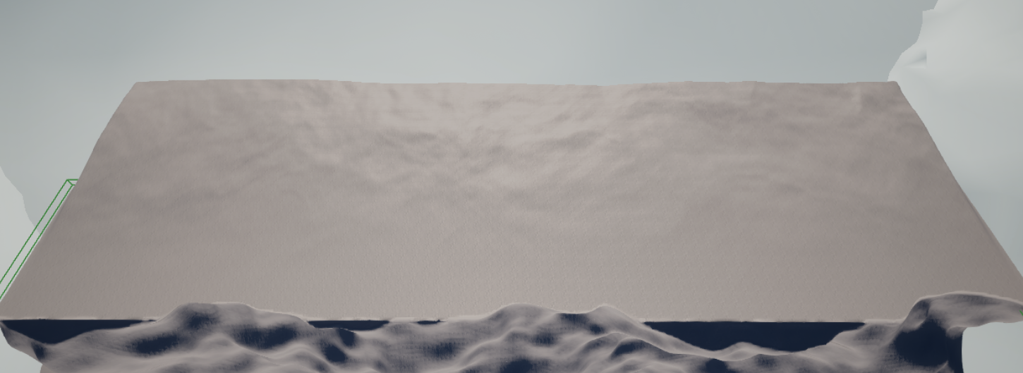
접합 지점에 라이팅 방향을 절벽과 상단 지형중 한 곳만 따라가보니 그림자 발생

2. 접합 지점 절벽과 상단 지형 라이팅 노멀을 블렌딩 처리로 해결
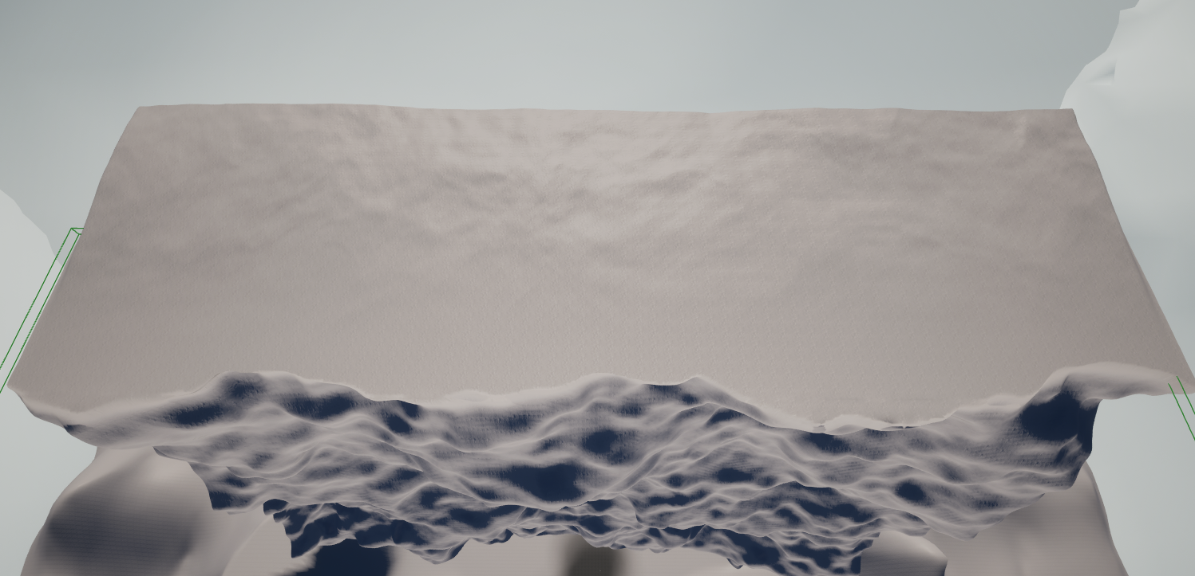

3. 램프 아이템 몬스터 상호작용 추가
사용 시 추적 중이던 몬스터들 배회 상태로 변경 및 15초간 감지 되지 않음
+ 광기 게이지 감소
이후에 쿨타임 및 전 범위 몬스터가 아니게 수정할 예정
4. 몬스터 스폰 개선 : 절벽과 연동하여서 앞쪽에만 스폰되게 변경
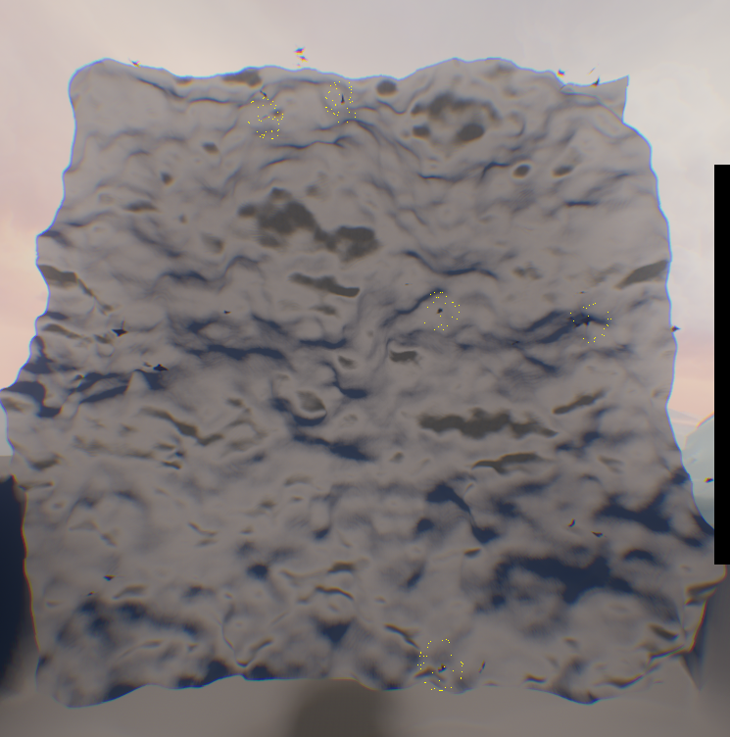
문제점 정리
해결방안
다음주차 | 39차 | 다음기간 | 2026.05.25~ 2026.05.31
다음주 할일
지도 교수
Comment

